1.Определить pH 0,01 М раствора НСN,
если константа диссоциации равна
7,9*10^(-10).
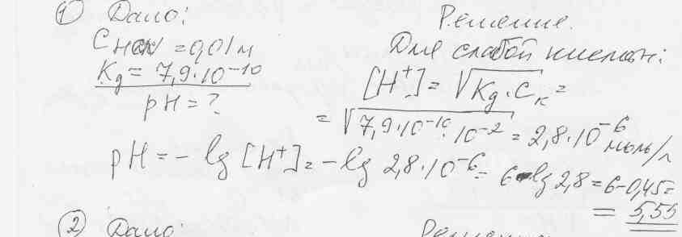

2.Определить pH насыщенного раствора
гидроксида кальция Са(ОН)2 при
стандартной температуре, если
произведение растворимости
Са(ОН)2 равно ПР=6,3*10^(-4).
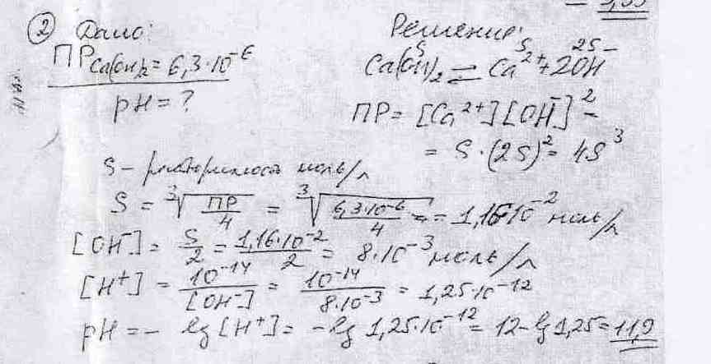

3.Глаз человек замечает осадок в виде
мути в растворе при содержании в 1мл
раствора примерно 10^(-5) кристаллического
вещества. Можно ли заметить образование
осадка если в пробирке смешать 10 мл.
0,1 М раствора NaCl и 0,01 М раствора
Рb(NO3)2 Произведение растворимости
PbCl2 газа Пр=1,6*10^(-5).
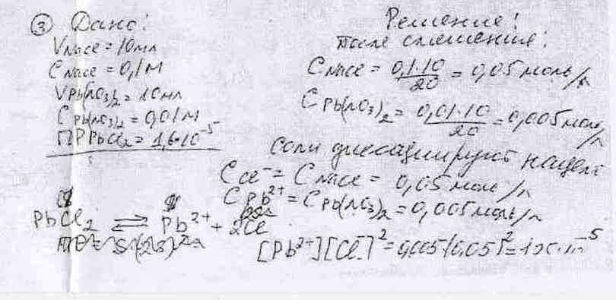
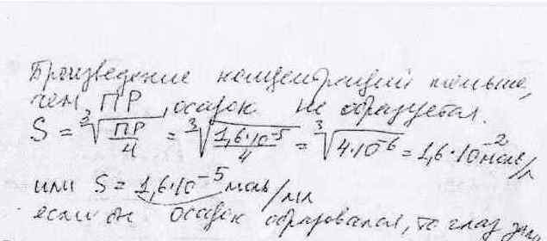

4.Определить pH 0,1 M
раствора NH4OH, если степень
диссоциации
ά=0,013
.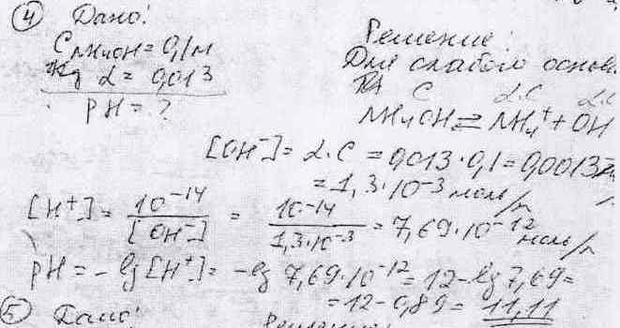

5.Вычислите концентрацию ионов
гидроксида OH в растворе,
если pH=9,48.
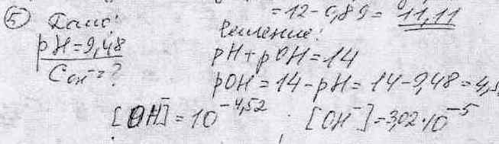

6.В литре воды содержится 48,6
гидрокарбоната кальция и 59,2 мг
сульфата магния. Определите карбонатную
и общую жёсткость воды.
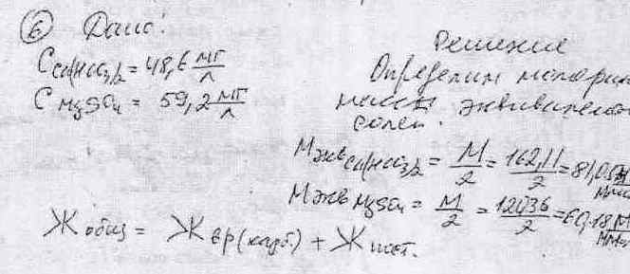
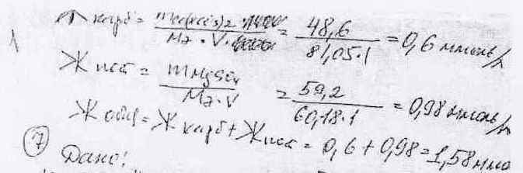

7.Определите температурный коэффициент
скорости разложения муравьиной кислоты
на двуокись углерода и водород, а
присутствии катализатора, если
константа скорости реакции при Т=413К
составит 5,5*10^(-3) c^(-1)
, а при Т-458-9,2*10^(-3) c^(-1).
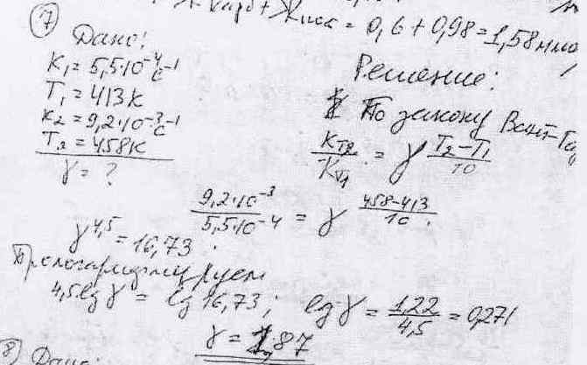

8.Некоторая реакция при температуре 30°С
протекает 25 минут, а при 50°С-за 4.
Рассчитайте температурный коэффициент
скорости реакции и энергию ативации.
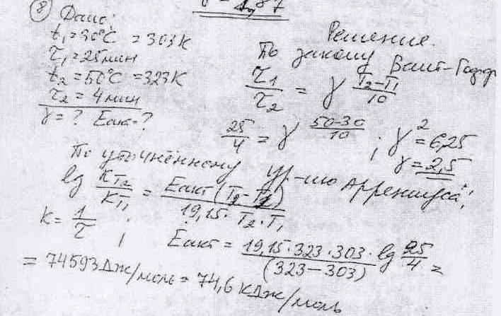

9.Рассчитайте, во сколько раз изменится константа реакции N2O=N2+1/202 при применении катализатора, если энергия
активации реакции составляет 244 кДж/моль,
а катализатор ее понижает до 121 кДж/моль.
Реакция проводится при температуре 1000К.
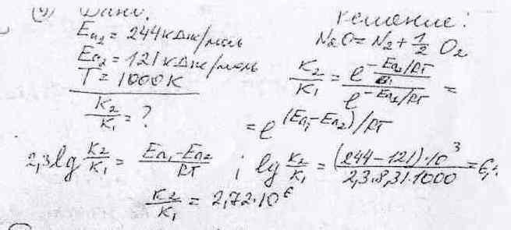

10.Напишите общее кинетическое уравнение
сложной реакции протекающей по схеме
А+В+Д=продукты, если экспериментально
установлено, что при увеличении концентрации А в 2 раза, скорость реакции увеличивается в
4 раза, при уменьшении концентрации вещества В в 2 раза скорость реакции уменьшается в 2 раза: при увеличении концентрации вещества Д в 2 раза скорость реакции не изменяется.
Определите порядок реакции по каждому веществу и общий порядок реакции.

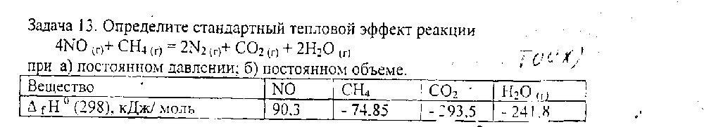
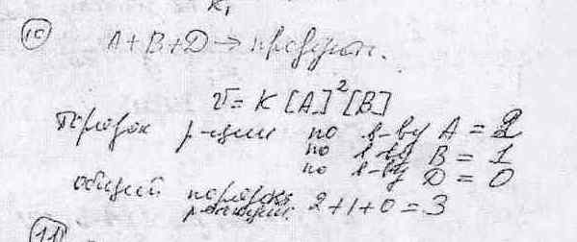

11.Разложение пероксида водорода в водном
растворе подчиняется кинетике первого порядка.
Константа скорости этой реакции 0,05081.
Определить время, за которое перекись водорода
распадается на 50 и 99%.
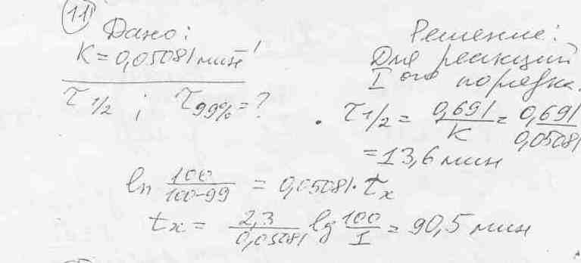

12.Реакция между веществами А и В
протекает по уравнению А+2В=С.
Концентрация вещества А равна
1,5моль/л, а В=3моль/л Константа
скорости реакции 0,4. Вычислить
скорость химической реакции в
начальный момент времени и по
истечении некоторого времени,
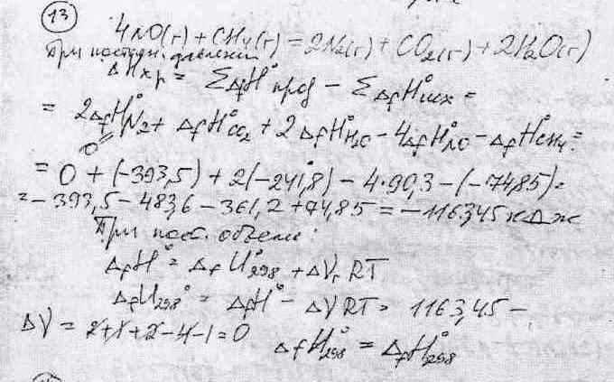
когда прореагирует 80% А.
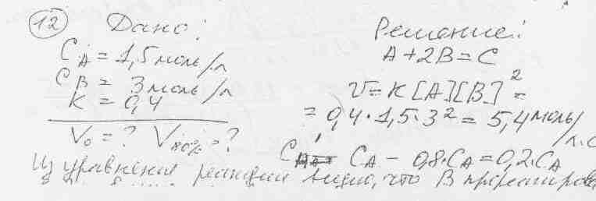
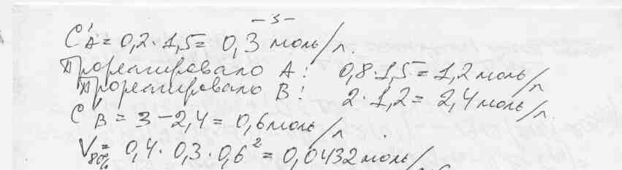

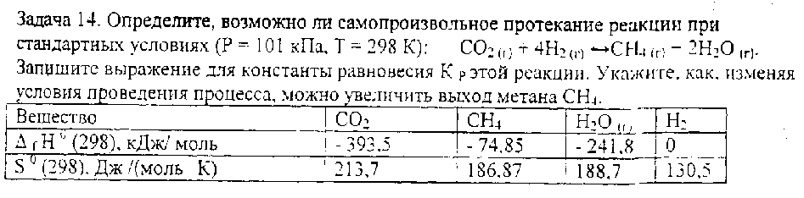
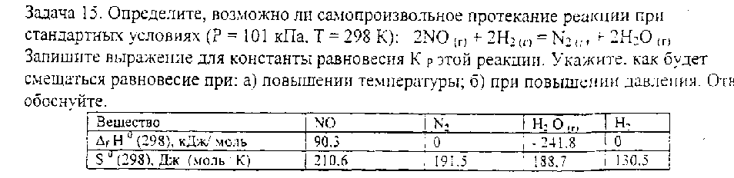

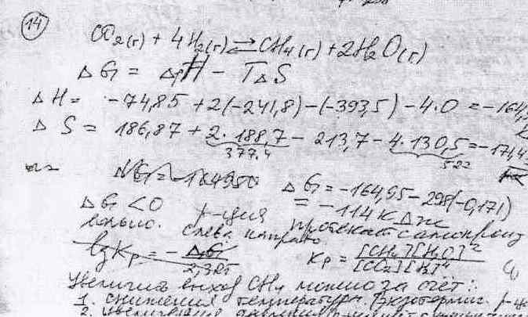

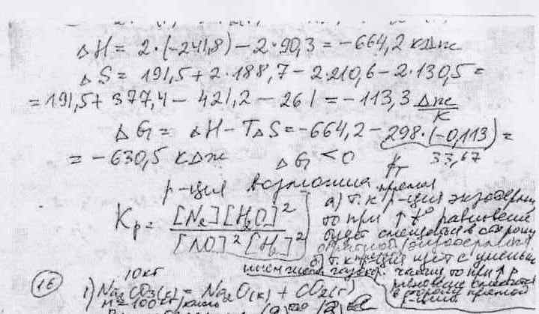

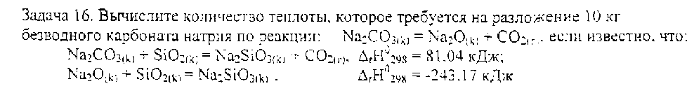
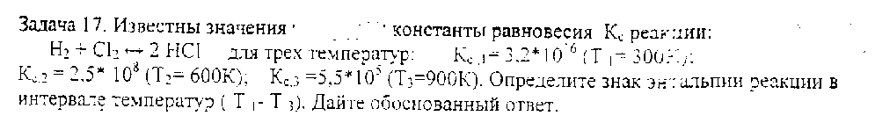

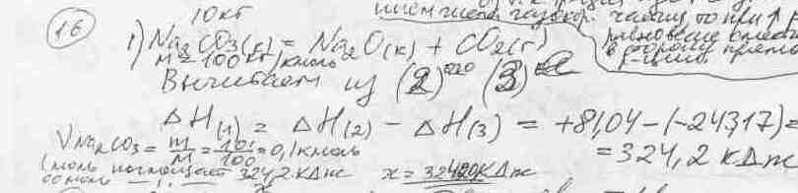
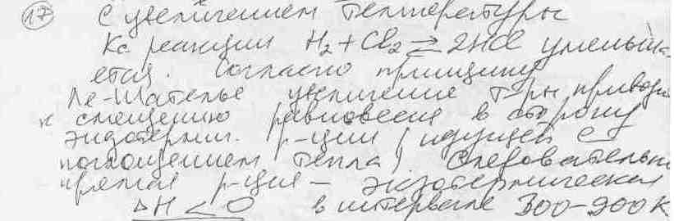

18.Для реакции C6H5(u)+ C2H5(u)= C6H5C2H5(u)
Константа равновесия К(р) при температурах
473 и 773 К равна 2*10^(4) или 1,9*10^(4.
Рассчитайте изменение энергии Гиббса при
данных температурах и определите направление
процесса. Укажите эндо или экзотермическая
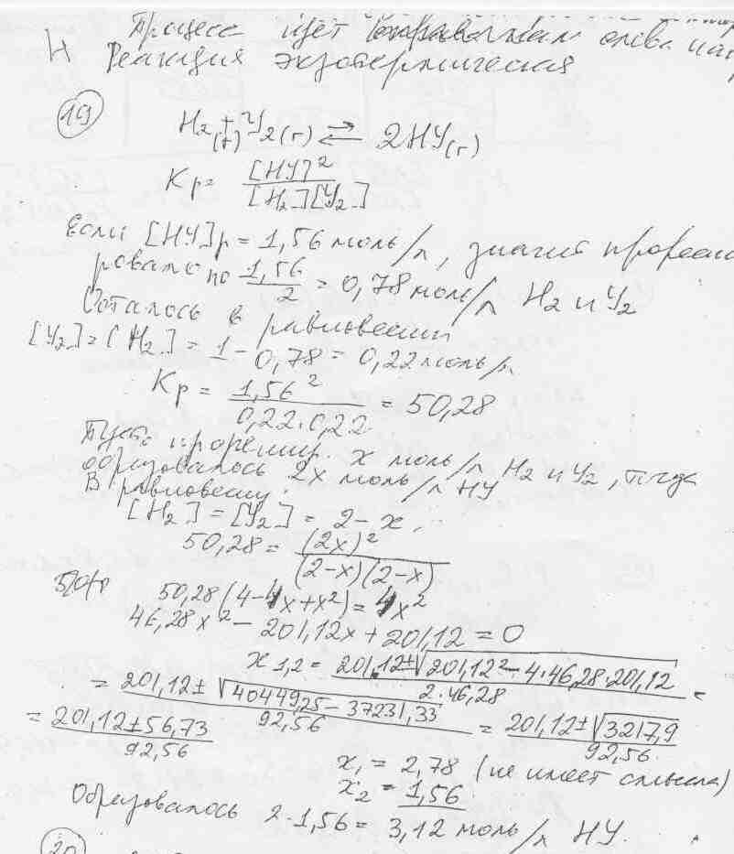
данная реакция.
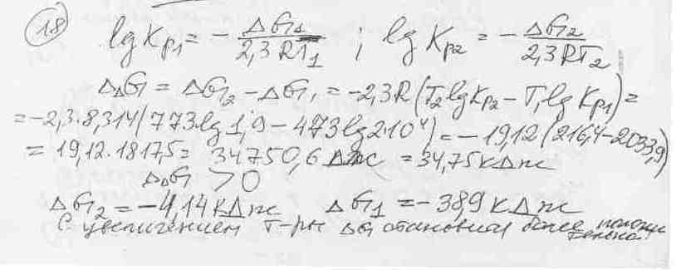
19.При изучении равновесия H2(г)+I2(u)=2НI(u)
найдено, что при исходных концентрациях
водорода и йода по 1моль/л равновесная
концентрация йодистого водорода равна
1,56моль/л. Вычислите равновесную концентрацию
HI, если новые начальные концентрации
водорода и йода составляют по 2моль/л
(Т=const).

\

